**交易资产基本情况说明**

**一、资产的情况概述**

1、交通位置：拟交易物业位于东莞市常平镇东部工业园第二小区（沙湖口）工业大厦厂房第四层、6号宿舍第四层。

2、物业情况：厂房为 / 结构，建于 / 年，建筑面积共 1347.98 平方米，占地面积1254.88平方米，分别为：厂房 1 栋 1 层，首层高为4.8米，面积 1034.79 平方米；宿舍 1 栋 1 层，层高为 / 米，面积共 313.19 平方米。

3、权属情况：物业属于 东莞市东部工业园（常平）发展实业有限公司 所有。

4、物业三证办理情况

（1）.建设工程规划许可证： 地字第2005-23-10037号 。

（2）.房产所有权证 ： / 。

（3）.消防安全合格证： 东公消验字[2005]第IV125号 。

5、配套设施：周边实现通路、通电、通水、通讯，厂房内配有 变压器、电梯 （变压器、电梯等设施）。

**二、资产的图片**

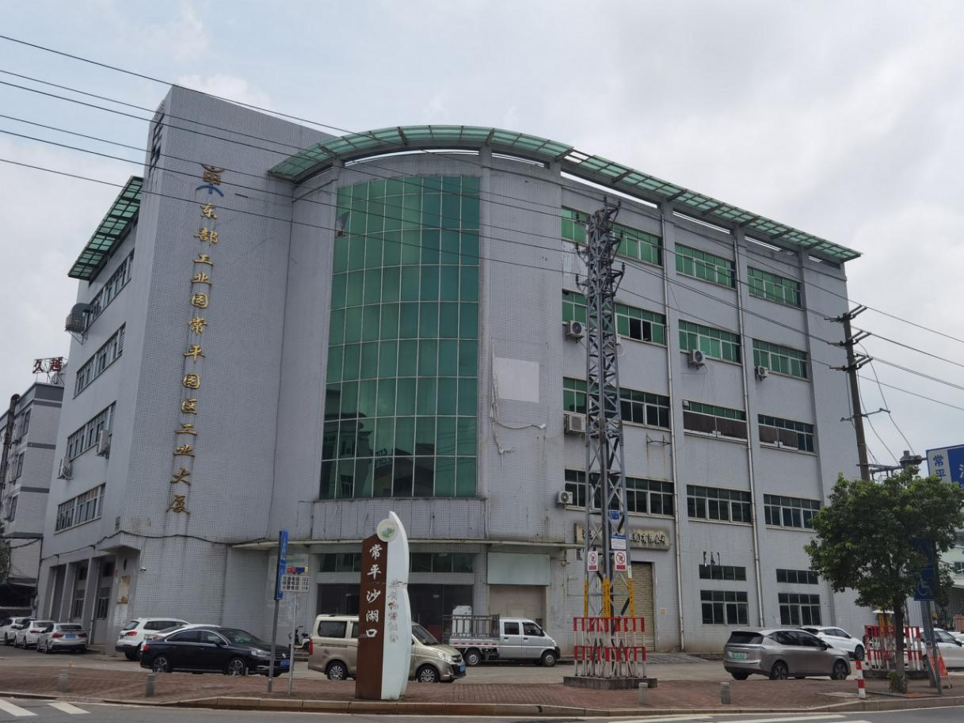

单位：东莞市东部工业园（常平）发展实业有限公司

年 月 日

**权属证明**

兹有位于东莞市常平镇 东部工业园第二小区（沙湖口）工业大厦 的厂房、宿舍属于东莞市东部工业园（常平）发展实业有限公司所有，厂房、宿舍面积共 1347.98 平方米，占地面积约 1254.88 平方米，该物业于 / 年兴建，至今 / 办理房产证。

特此证明。

　　　　　　　　单位：东莞市东部工业园（常平）发展实业有限公司

年 月 日